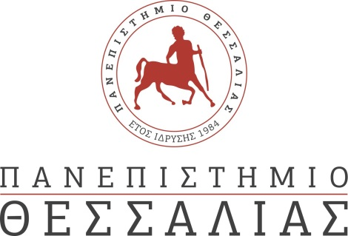

ΣΥΜΒΟΥΛΙΟ ΕΝΤΑΞΗΣ
ΠΡΟΓΡΑΜΜΑ ΣΠΟΥΔΩΝ ΔΙΑΤΡΟΦΗΣ ΚΑΙ ΔΙΑΙΤΟΛΟΓΙΑΣ

ΑΝΑΚΟΙΝΩΣΗ – ΠΡΟΣΚΛΗΣΗ ΕΚΔΗΛΩΣΗΣ ΕΝΔΙΑΦΕΡΟΝΤΟΣ

Καρδίτσα, 1/09/2020

Ανακοινώνεται η προκήρυξη θέσεων Πρακτικής Άσκησης, για την περίοδο από 01/10/2020 έως 31/03/2021.
Οι ενδιαφερόμενοι φοιτητές θα πρέπει να υποβάλλουν στη Γραμματεία του Προγράμματος Σπουδών, κατά το χρονικό διάστημα από 1/09/2020 έως 11/09/2020, τα ακόλουθα δικαιολογητικά:
α. Αίτηση (Έντυπο Ε.110-2Β, δίνεται από τη Γραμματεία του Προγράμματος Σπουδών).
β . Βεβαίωση Εργοδότη (για την αποδοχή του φοιτητή).

Η Υπεύθυνη Π.Α του Π.Σ.
Διατροφής και Διαιτολογίας

ΡΕΝΑ ΚΩΣΤΗ
Αναπληρώτρια Καθηγήτρια

